Классный час
«Скажем “Нет!” курению»

Цель: пропаганда здорового образа жизни, развитие мотивации по сохранению и укреплению здоровья, формирование личной ответственности за состояние своего здоровья и негативного отношения к курению.
Задачи: раскрыть сущность понятий «здоровье» и «здоровый образ жизни», дать информацию о пагубном влиянии курения на организм человека, подвести учащихся к пониманию причин и последствий этого явления, возможных способов решения антиникотиновой проблемы, развивать у школьников потребность в здоровом образе жизни и коммуникативном общении.
Учитель делит класс на две команды.
Все дальнейшие конкурсы и обсуждение вопросов приносят командам очки, которые суммируются. В конце мероприятия подводится итог конкурсной программы и определяется победившая команда.
Вводная часть
Учитель знакомит учащихся с темой мероприятия и предлагает каждой команде обсудить известные высказывания о здоровье человека:

• «Единственная красота, которую я знаю, — это здоровье» (Г. Гейне).
• «9/10 нашего счастья основано на здоровье» (А. Шопенгауэр).
• «Табак приносит вред телу, разрушает разум, отупляет целые нации» (0. Бальзак).

После обсуждения высказываний — выступление учителя.
Учитель. Проблема курения всегда актуальна, ведь в мире так много курящих людей. Я предлагаю вам выразить свое отношение к этому явлению и сделать собственный выбор: курить или не курить.
Учитель анализирует диаграмму.

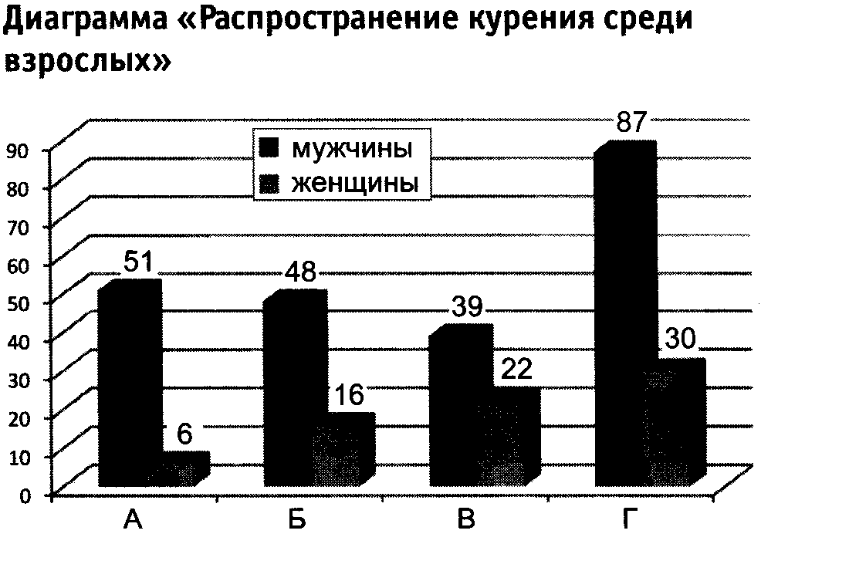

На диаграмме указан процент курильщиков от общей численности населения (старше 15 лет):
А — страны с низким доходом.
Б — страны со средним доходом.
В — страны с высоким доходом.
Г — Россия.

Д.З Вопросы для обсуждения:
Что такое здоровье?
Что его разрушает?
Что вредит здоровью человека?
Как сохранить и приумножить здоровье?
Почему люди курят?
Чем вредно курение?
Легко ли отказаться от курения?
В чем причины низкой активности населения по предупреждению курения?
Перед кем несет ответственность человек за свое здоровье?

Учитель предлагает ученикам самим сформулировать понятие здоровье, затем приводит определение понятия Всемирной Организацией Здравоохранения.
Здоровье — это состояние полного физического, духовного и социального благополучия.
Затем ученики перечисляют необходимые условия для поддержания здоровья и вредные привычки, которые мешают этому.

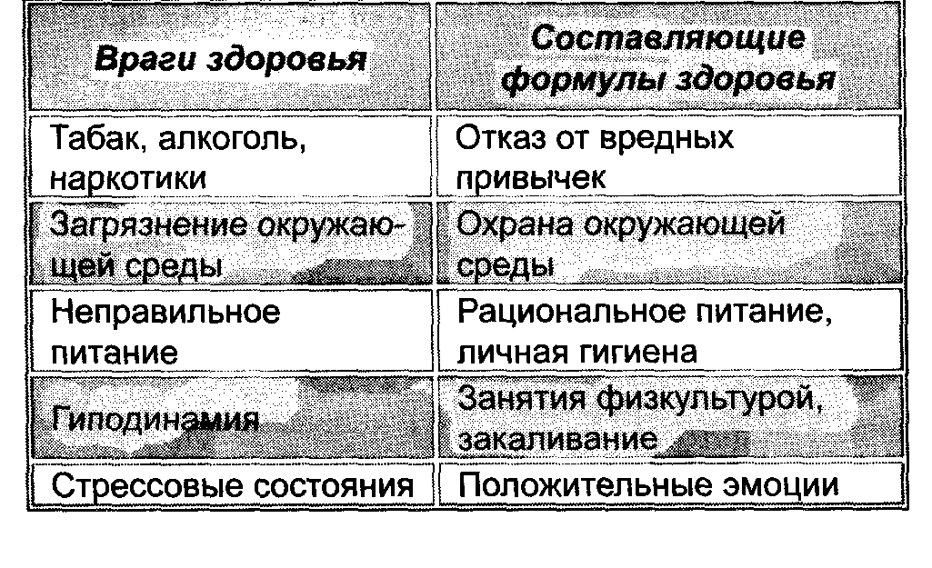
1 ученик
Табак многолетнее травянистое растение семейства пасленовых, класса двудольных. Родина табака — тропическая Америка. Ближайшие родственники по семейству:
картофель, баклажан, перец и такие ядовитые растения, как белена, дурман, белладонна. В 1496 году Колумб привез табак в Испанию как заморскую диковинку. В Париже табак быстро вошел в моду после того, как Жак Нико, посол Португалии, преподнес королеве Екатерине Медичи табак как средство от головной боли. В России царь Михаил Романов издал указ о запрете на табак, который был отменен Петром 1. С тех пор курение сильно распространилось в России.
Табачный дым содержит более 50 вредных веществ:
никотин, синильная кислота, радиоактивный полоний, бензопирен, угарный газ и т.д. Изучение проблем, связанных с курением, показало, что:
• нет такой системы органов человека, которые бы не страдали от курения;
• степень вреда зависит от возраста, в котором человек впервые приобщается к курению, а также от количества выкуриваемых сигарет.

2 ученик Причины курения среди подростков:
1. Стремление походить на взрослых, подражать курящим родителям.
2. Из-за запрета родителей (сделать им назло).
З. Создание имиджа (особенно у девушек).
4. Попытка самоутвердиться.
5. Стремление похудеть.
6. Давление товарищей.
7. Реклама табачных изделий.
8. Принятие алкоголя (где пьют, там и курят).
9. Причины непонятны (курю просто так).

2 команды
По три участника из каждой команды выстраиваются в шеренгу.
Учитель зачитывает вопрос. Если участники согласны с утверждением, им нужно сказать «да» и сделать шаг вперед, если «нет» не согласны — сделать шаг назад.
1. Согласны ли вы, что зарядка — источник радости и здоровья?
2. Верно ли, что употребление большого количества мучного и сладкого полезно?
З. Правда ли, что бананы поднимают настроение?
4. Верно ли, что от курения ежегодно погибают более 10 тысяч человек?
5. Правда ли, что есть безвредные сигареты?
6. Отказаться от курения легко?
7. Вы согласны с тем, что летом можно запастись витаминами на целый год?
8. Правда ли, что недостаток солнца вызывает депрессию?
9. Вы согласны с утверждением Фауста: «Курение — забава для дураков»?
В ходе конкурса учитель комментирует высказывания, исправляет ошибки с помощью остальных членов команд.

4 ученика
В театрализованном представлении История курения участвуют четыре ученика, изображающие англичанина, француза, итальянца и русского.

Англичанин. Джентльмены! А знаете ли вы, сколь противоречивы мнения о табаке? У нас в Англии был издан указ, в котором говорилось: «Уличенных в курении водить по улицам с петлей на шее, а наиболее злостных курильщиков казнить».

Француз. О ужас, казнить! И из-за чего?! Из-за табака. Мне совсем недавно из Швейцарии мой друг, кстати сказать, прекрасный лекарь, прислал фунт великолепного табака, присовокупив к нему такой рецепт: «Это зелье очищает голову, рассеивает боль и усталость, успокаивает зубные страдания, оберегает людей от чумы, лечит застарелые раны и нарывы».

Итальянец. Ау нас в Италии даже лица духовного звания пристрастились к этому зелью.

Француз. А в Париже табак в моде с тех по как Жак Нико преподнес табак нашей королеве Екатерине Медичи. Кстати, одно из ядовитых веществ табачного дыма называется никотин, в честь Жака Нико.

Англичанин. А что скажет наш гость из России?

Русский. У нас считали, что это богомерзкое зелье служит развращению нравов и губительно для здоровья.

Итальянец. Извините, синьор я слышал, что известный пожар в Москве в 1634 году произошел по вине курильщиков?

Русский. Вы совершенно правы. После этого прискорбного случая царь Михаил Романов издал указ:«...на Москве и в городах о табаке заказ учинить крепкий и подсмертной казнью. Чтобы ни где у себя табак не держали и табаком не торговали. И за то тем людям чинить большое наказание».

Англичанин. Видимо, даже такой указ не слишком испугал россиян. Ведь у вас сейчас курят не меньше, чем в Европе. Русский. Господа, господа! Вы забыли, что Петр I пристрастился к курению именно в Европе и отменил запрет на курение в России.

Итальянец. Синьоры! Не будем спорить! Так или не так, но табак Европу завоевал!

Русский. А откуда родом это растение?

Француз. А как оно попало в Европу?

Англичанин. А так ли уж вреден табак?

Итальянец. Спросим об этом у ребят.

Учитель
1. Что вы знаете о табаке? дайте историко-ботаническую справку.
2. Что содержится в табачном дыме? В чем опасность данных веществ?
З. Какое влияние на организм человека оказывает курение?
4. Расскажите о влиянии никотина на системы органов человека.
5. Почему подростки начинают курить?

На доске
Каждая команда получает конверт с буквами. Используя цветовую гамму (каждое слово из букв одного цвета), участники складывают из букв фразу, которую озвучивают, затем выражают свое отношение к этому высказыванпю. Побеждает самая быстрая команда.
Примерные фразы:
• «Курение — малая наркомания»
• Курить — здоровью вредить»
• «Курение и спорт несовместимы».

Здоровый образ жизни (ЗОЖ) это устойчивый стереотип поведения человека, направленный на сохранение и укрепление здоровья, продление жизни. Это поведение человека, которое отражает определенную жизненную позицию, направлено на сохранение и укрепление здоровья и основано на выполнении норм, правил и требований личной и общей гигиены.
Что такое здоровый образ жизни? Здоровый образ жизни – это реализация комплекса разных действий человека. В это понятие входит здоровое питание, позитивное мышление, физическая активность, отказ от вредных привычек и благоприятный круг общения.
Здоровый Образ Жизни – это такой образ жизни конкретного человека, который направлен на профилактику болезней и укрепление здоровья.
Такой образ жизни включает в себя не только питание и физическую культуру как в настоящее время думают многие. На самом деле это понятие более обширное, чем может показаться на первый взгляд.
Что включает в себя Здоровый Образ Жизни.
1.Здоровые привычки и навыки, которые воспитываются в нас с детства, нашими родителями, либо в более поздний период нами. То, что мы имеем на данный момент
2.Избавление от вредных привычек.
3.Знания об окружающем мире, и основные правила безопасности в нем.
4.Знания и навыки оказания первой медицинской помощи, себе и окружающим.
5.Правильное питание, соответствующее для конкретного человека. Так как каждый человек индивидуален, нельзя подобрать один рацион для каждого. Еда должна нам давать энергию для нашей жизнедеятельности. Это основная ее функция. Но стоит помнить, что та еда, которая неприятна человеку, неспособна обеспечить первую функцию в полном объеме. Еда должна быть вкусная и полезная.
6.Физическая активность. В течении дня необходимо что бы все мышцы были использованы и что бы они постоянно находились в тонусе, не в напряжении, а в тонусе. Пребывание на свежем воздухе. Прогулки в парках, скверах, выезды за город.
7.Знать и соблюдать правила личной гигиены.
8.Умение справляться со стрессами.
9.Умение контролировать свои эмоции.
10.Умение находить информацию и использовать для оптимального решения вопросов возникающих в процессе жизнедеятельности человека.
11.Способность ставить значимые цели и достигать их.
12.Умение взаимодействовать с людьми и умение разрешать конфликтные ситуации.
13.Оптимизм.

